轻松连大数据平台使用文档

目录

1.管理控制台介绍 1
1.1平台登录网址： 1
1.2进入管理控制台： 1
1.3设备空间分享功能 1
1.4分组管理功能 2
1.5设备数据报表下载、PDF报告生成： 3
1.6创建预警规则（高低温报警设置） 4
1.7修改设备名称及备注 5
1.8修改设备的上传及采集时间（WS1PRO外接土壤探头与外接空气温湿度探头在此处开启） 5
1.9清空数据与在账号下删除设备 6
2. 社区与文档 7
2.1说明书下载 7
2.2平台api数据调取问题 8

1.管理控制台介绍
1.1平台登录网址：www.ubibot.cn

1.2进入管理控制台：
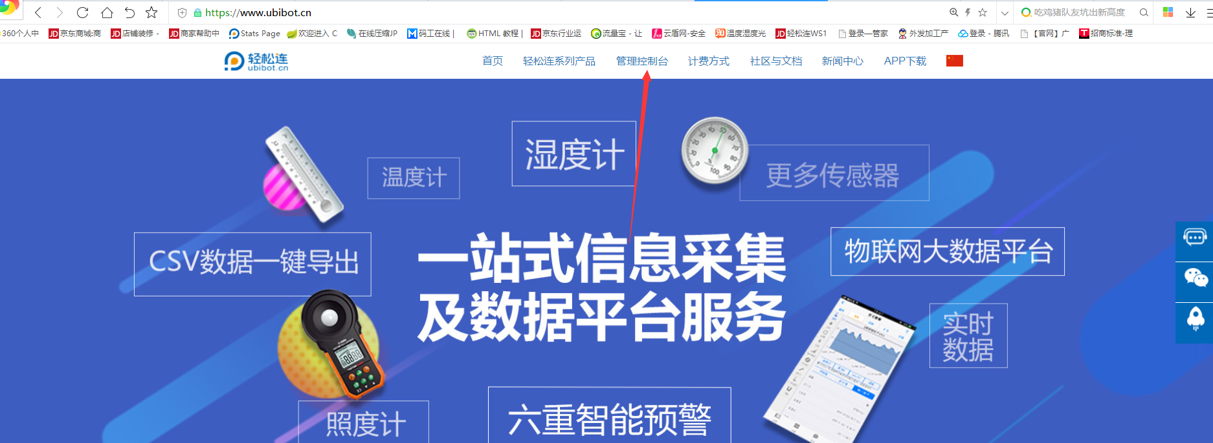
点击进入管理控制台
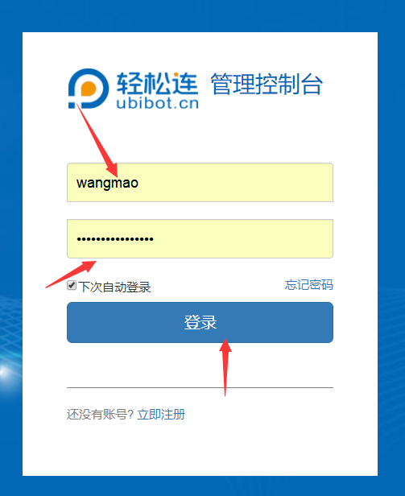注册新账号或使用已有轻松连账号登录

1.3设备空间分享功能（分享功能只能让被分享人拥有查看设备数据的权利，没有对设备操作的权限，也不会接收到报警）
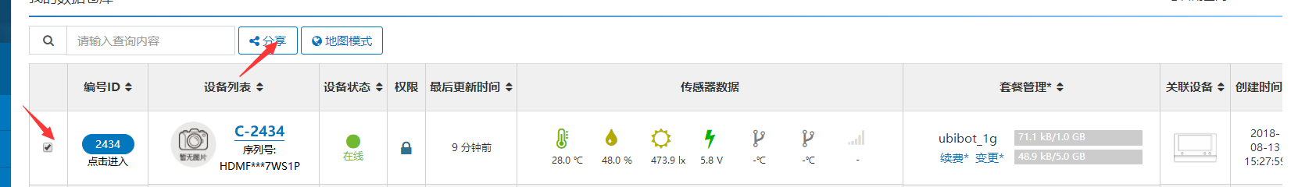
勾选设备，点击分享
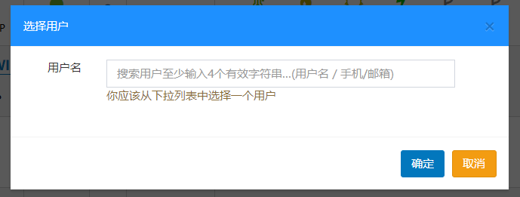
输入被分享人的轻松连账号

1.4分组管理功能
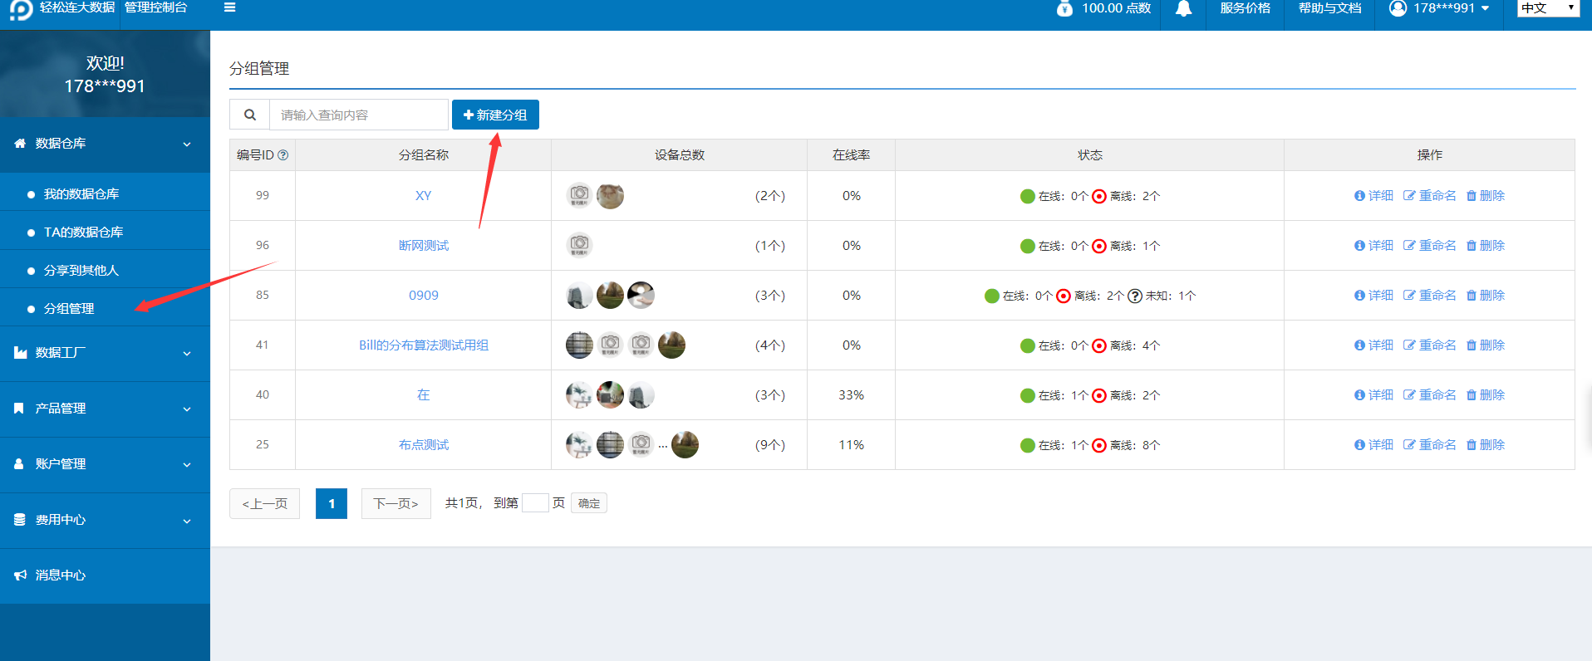
分组管理中选择新建分组
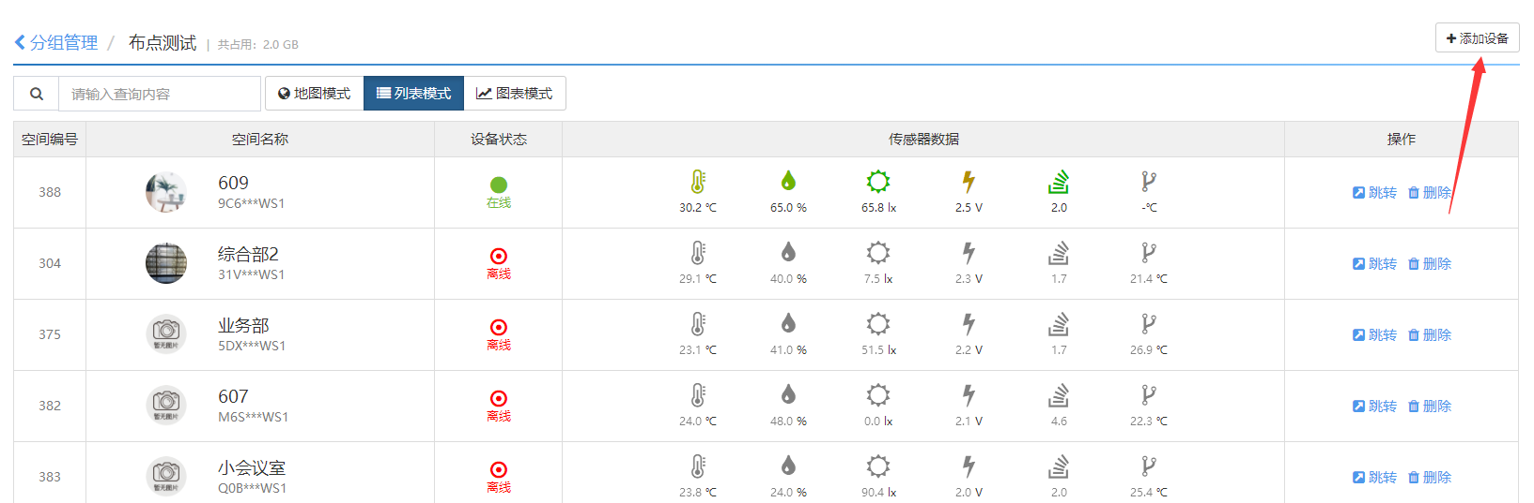
添加设备
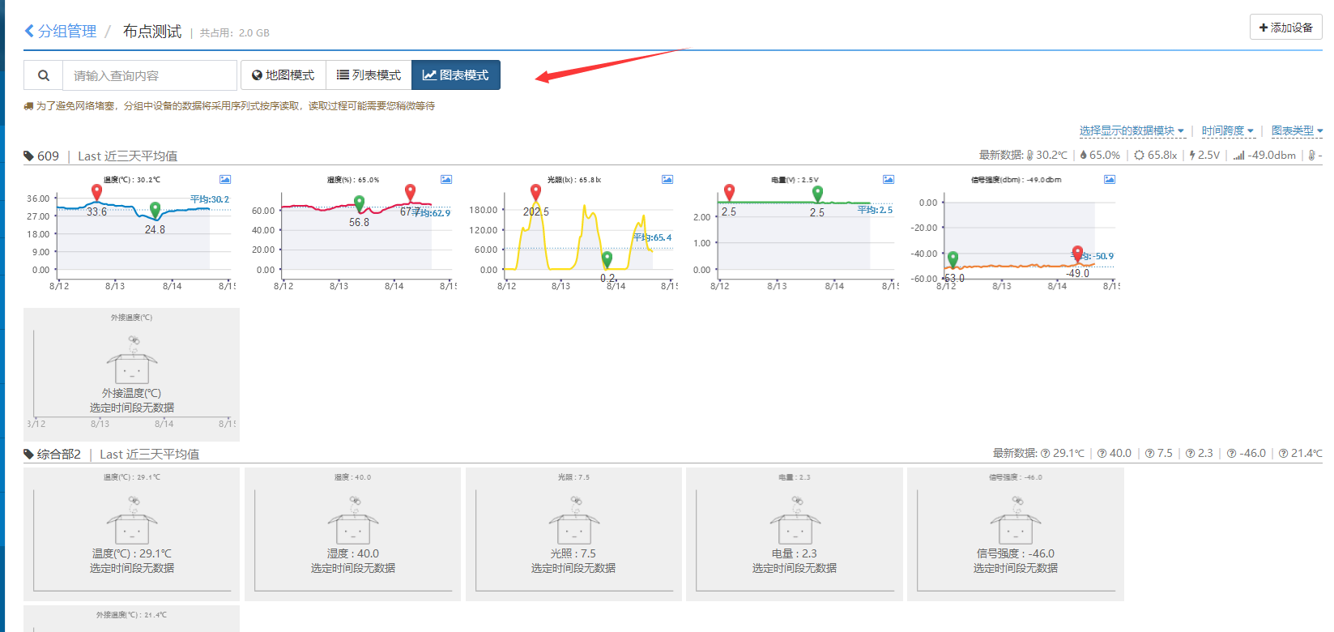
同屏图表模式

1.5设备数据报表下载、PDF报告生成：
点击进入设备管理
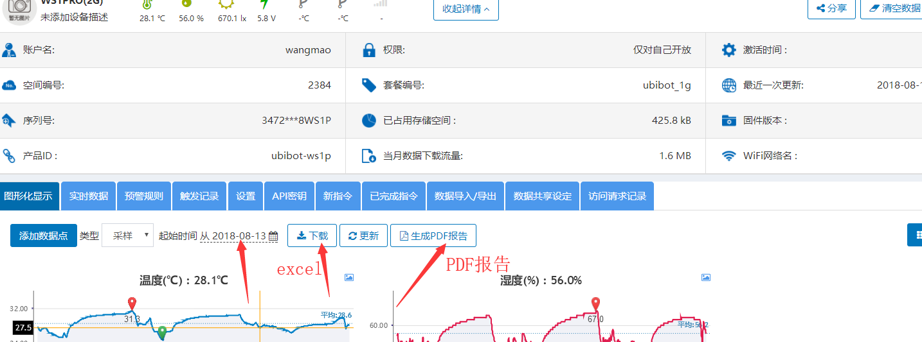
选定要下载数据的时间，生成EXCEL表格或PDF报告

1.6创建预警规则（高低温报警设置）
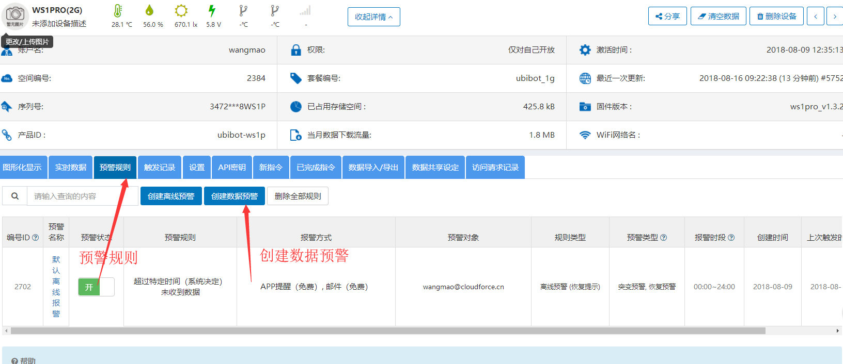
点击预警规则，创建数据预警
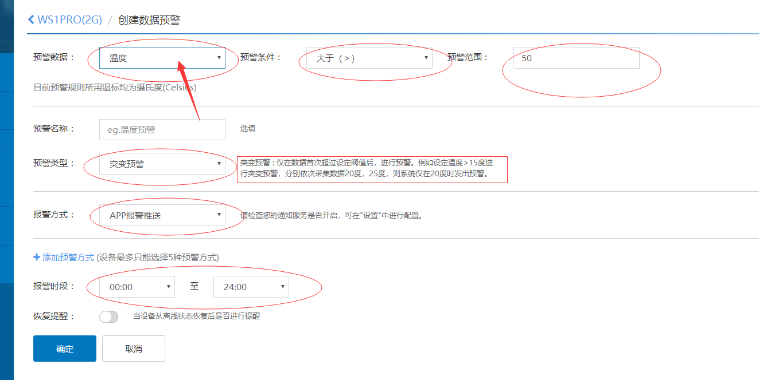
若想要语音或短信报警，请选择预警方式，语音与短信报警0.1元一次，需要在平台充值，充值无起点门槛。
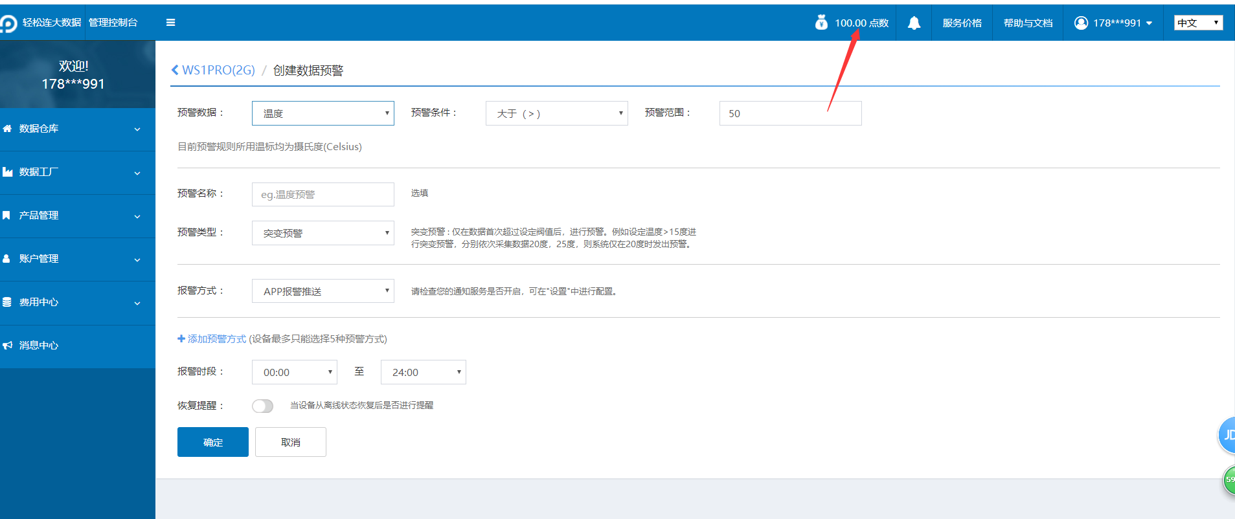
点击钱袋充值

1.7修改设备名称及备注
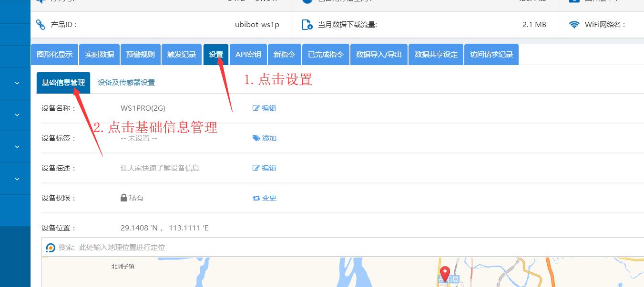
点击设置后点击基础信息管理

1.8修改设备的上传及采集时间（WS1PRO外接土壤探头与外接空气温湿度探头在此处开启）
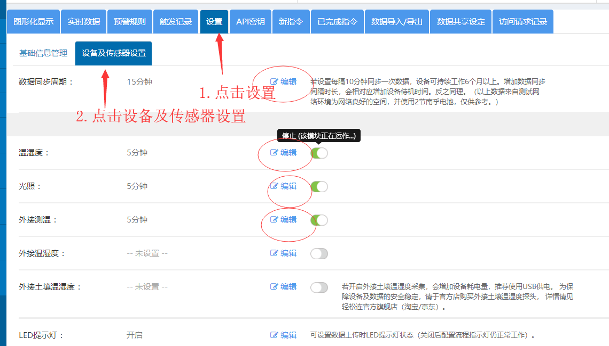
点击设置后点击设备及传感器设置
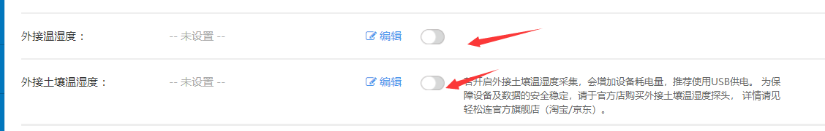
此处也是WS1PRO外接土壤探头与外接温湿度探头开启平台上传功能的地方

1.9清空数据与在账号下删除设备
点击进入设备
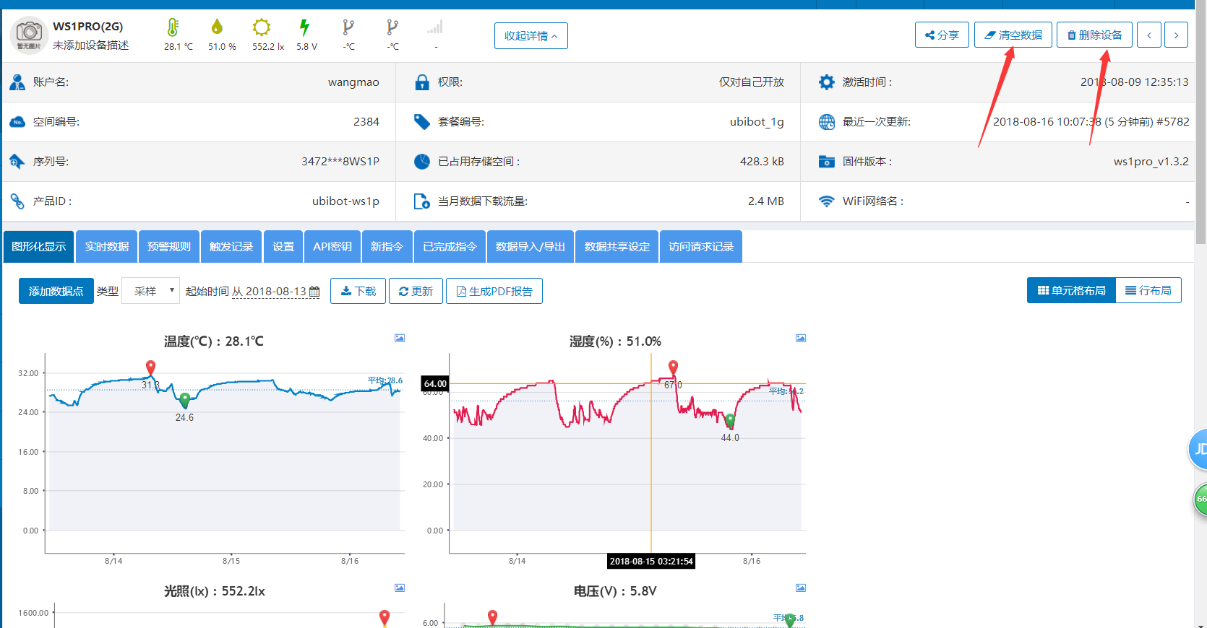
右上角为清空数据或删除设备
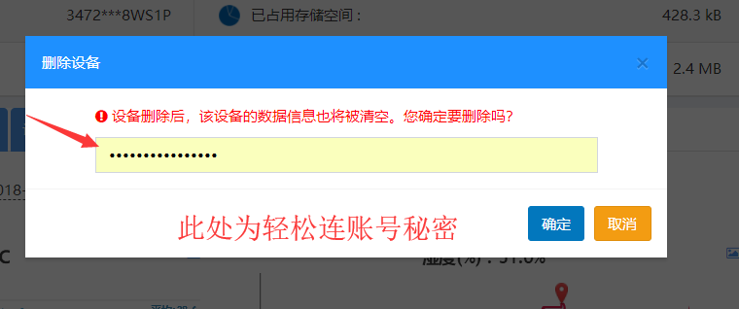
删除前需要输入轻松连账号的密码（登录密码）

社区与文档

2.1说明书下载
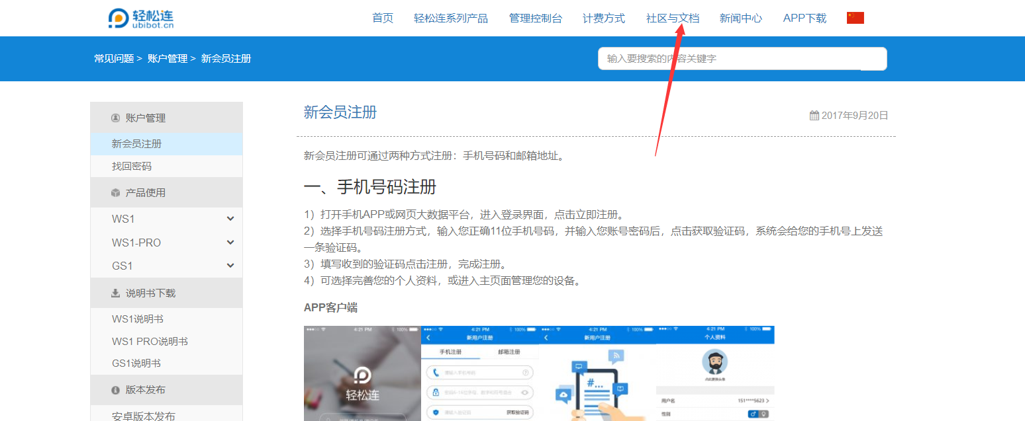
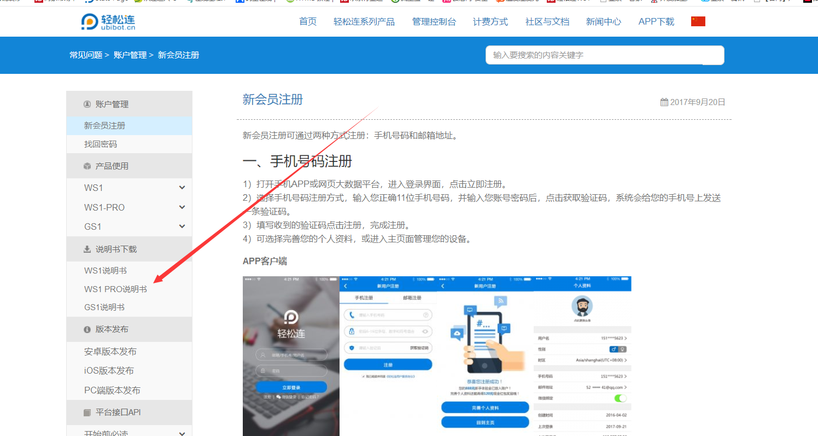
目录
2.2平台api数据调取问题 8

2.2平台api数据调取问题
